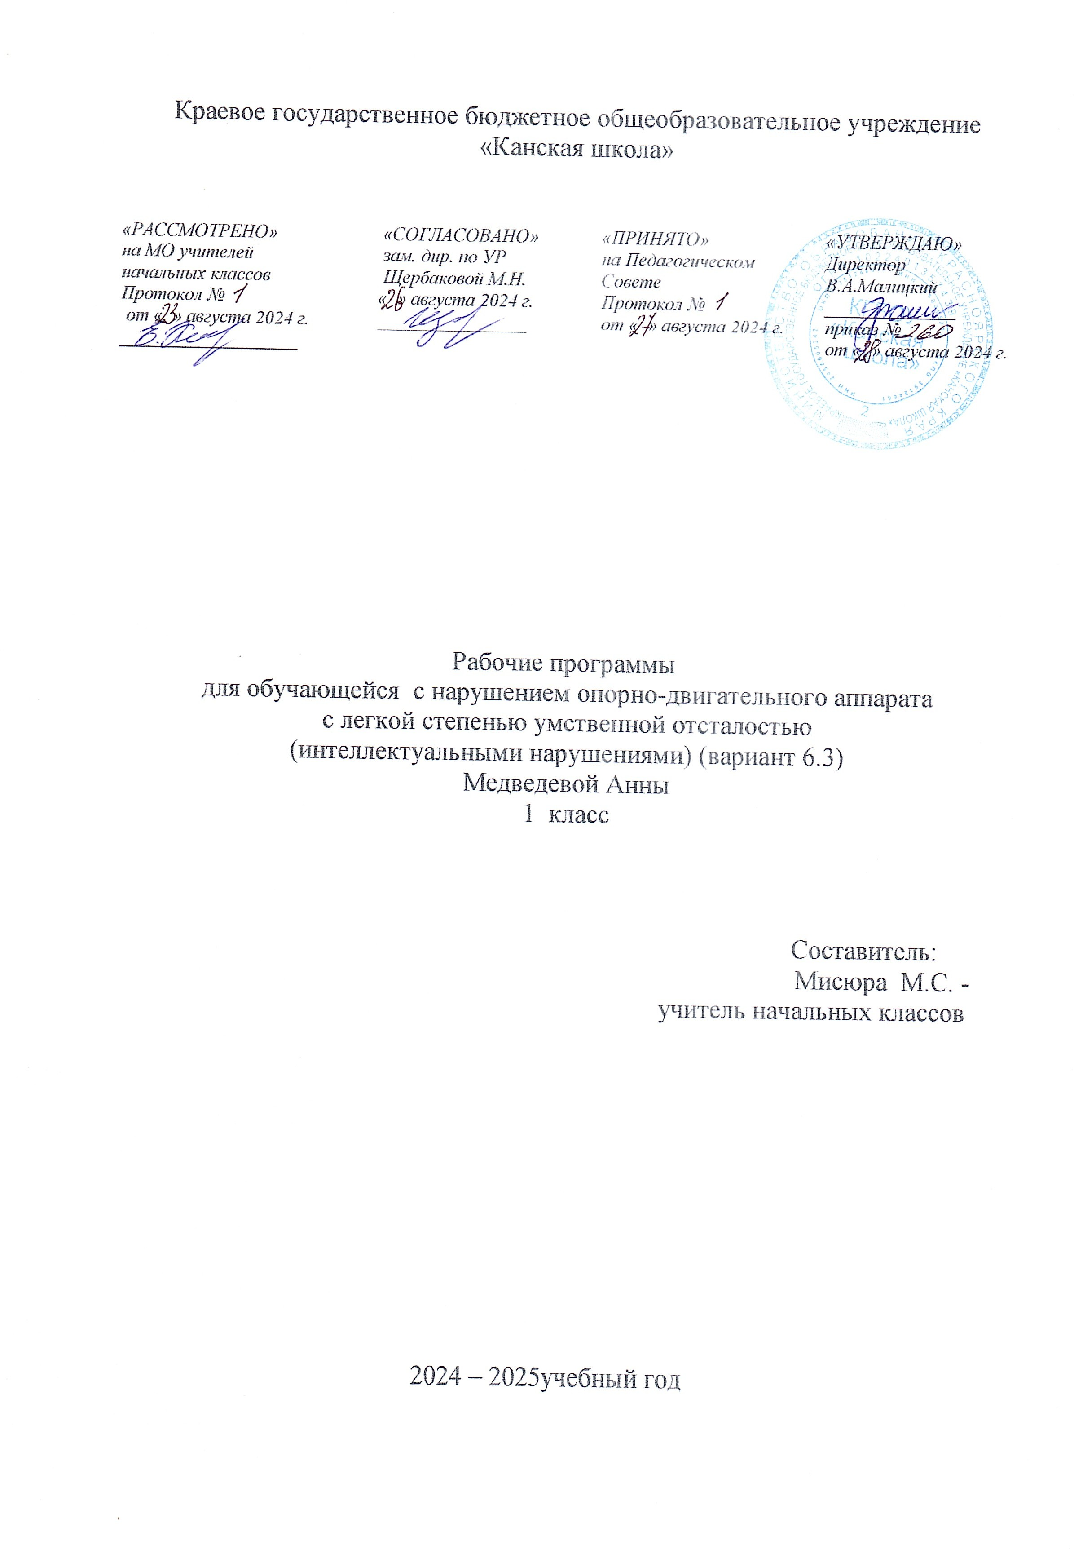

|  |  |
| --- | --- |
| Тип Программы | Рабочая программа для обучающейся с нарушением опорно-двигательного аппарата, с легкой умственной отсталостью (интеллектуальными нарушениями) (вариант 6.3) |
| Статус Программы | Школьный уровень |
| Категория обучающихся | Учащаяся с нарушением опорно-двигательного аппарата, с легкой степенью умственной отсталостью (интеллектуальными нарушениями) (вариант 6.3) г. Канска 1 -ый класс. |
| Цель Программы | Формирование общей культуры, обеспечивающей разностороннее развитие личности (нравственное, социальное, интеллектуальное, физическое) в соответствии с принятыми в семье и обществе нравственными и социокультурными ценностями. |
| Задачи Программы | - формирование у учащейся базовых учебных действий и личностных результатов в их обучении и развитии;  - достижение целостного развития личности обучающейся, учитывающее индивидуальные особенности и потребности ребёнка, состояние здоровья, определяемые общественными, государственными, семейными потребностями;  - приобретение необходимых и современных знаний, умений и навыков, обеспечивающих дальнейшую социальную адаптацию и интеграцию в обществе обучающейся с НОДА;  - духовно-нравственное, гражданское, культурное, социальное и интеллектуальное развитие обучающихся, сохранение и укрепление их здоровья, развитие творческих способностей;  - использование в образовательном процессе современных образовательных технологий;  - формирование у обучающейся навыка самостоятельной работы, являющейся необходимым при дальнейшем процессе обучения и обеспечивающей более успешную социализацию в обществе;  - усиление роли ИКТ, а именно формирование иподдержание навыка использования современных информационно-коммуникационных технологий педагогическими работниками в процессе обучения;  - формирование и поддержание навыка использования технических компьютерных средств в современном информационном обществе учащимися с НОДА, в том числе использование технических компьютерных средств родителями(законными представителями), как важнейшей составляющей в приобретении знаний, и процессе социализации (в том числе в процессе коммуникации). |
| Система оценки достижений обучающихся | Оценка предметных результатов начинается со второго класса.  и производится путем фиксации фактической способности к воспроизведению знания или способности к выполнению учебного действия***,*** связанного со сформированными знаниями, обозначенными в качестве возможного предметного результата. |
| Сроки и этапы реализации программы | (сентябрь 2024 г. - май 2025 г.)  -внедрение в практику работы образовательного учреждения новой модели и механизмов управления ею; реализация мероприятий по направлениям, достижение целевых ориентиров развития в соответствии с заданной системой показателей, завершение программы и анализ ее итогов. |
| Форма обучения | Очная. |
| Режим занятий | 20 часов - в 1 классе в неделю в соответствии с режимом работы школы и согласно расписанию занятий. Коррекционно-развивающая область – 5 часов в неделю в 1-х- классах. |

В программу включены следующие учебные предметы:

1. Пояснительная записка к рабочим программам.

* «Русский язык»
* «Чтение»
* «Речевая практика»
* «Математика»
* «Мир природы и человека»
* «Музыка»;
* «Рисование»
* «Технология»;

- «Адаптивная физическая культура»

Структура рабочих программ представлена следующими компонентами:

* титульный лист;
* пояснительная записка;
* основное содержание учебного предмета (коррекционного курса);
* тематическое планирование;
* календарно – тематическое планирование.